СОДЕРЖАНИЕ

стр.

1 Назначение 2
2 Комплектность 2
3 Технические характеристики 2
4 Устройство и принцип работы 3
5 Меры безопасности 5
6 Подготовка и порядок работы 6
7 Техническое обслуживание 7
8 Возможные неисправности и способы их устранения 7
9 Правила транспортирования и хранения 7
10 Гарантии изготовителя 8

Настоящее Руководство по эксплуатации является документом, удостоверяющим гарантированные предприятием-изготовителем технические характеристики стабилизатора переменного напряжения Штиль R250Т (R400Т, R600Т, R800Т) и позволяющим ознакомиться с устройством, принципом работы и правилами его эксплуатации.

- НАЗНАЧЕНИЕ

Стабилизатор переменного напряжения «Штиль», в дальнейшем именуемый – стабилизатор, предназначен для питания систем отопления, электронной аппаратуры, устройств и приборов однофазным напряжением синусоидальной формы в условиях несоответствия напряжения питающей сети требованиям ГОСТ 13109-97.

Условия эксплуатации:

- окружающая среда невзрывоопасная, не содержащая токопроводящей пыли, агрессивных паров, жидкостей и газов в концентрациях, разрушающих металлы и изоляцию;
- под навесом или в помещении на суше при отсутствии действия морского и (или) соляного тумана, вибрации, ударов, грязи;
- диапазон температур окружающей среды, °С от 1 до 40;
- относительная влажность воздуха при температуре 25 °С, не более, % 80;
- степень защиты изделия от проникновения воды и посторонних тел по ГОСТ 14254-96 IP30 (не герметизирован).

- КОМПЛЕКТНОСТЬ

Наименование | Кол-во
Стабилизатор переменного напряжения | 1 шт.
Руководство по эксплуатации | 1 экз.
Кронштейн для крепления стабилизатора на стене ¹⁾ | 1 шт.
Упаковка | 1 шт.
Примечание – ¹⁾ Установлен на задней стенке стабилизатора

- ТЕХНИЧЕСКИЕ ХАРАКТЕРИСТИКИ
Стабилизатор обеспечивает:
- основные технические характеристики, указанные в таблице 3.1, во всем диапазоне входных напряжений;
- автоматическое отключение нагрузки потребителя при появлении на выходе стабилизатора опасного для подключенной нагрузки пониженного или повышенного напряжения;
- автоматическое отключение нагрузки при перегрузке или коротком замыкании на выходе стабилизатора;
- индикацию основных режимов работы и причин отключения стабилизатора.

Для повышения пожарной безопасности в стабилизаторе предусмотрен термопредохранитель для предотвращения возгорания при перегреве трансформатора.

Таблица 3.1.
Наименование  характеристики | Модель
Наименование  характеристики | R250Т | R400Т | R600Т | R800Т
Наименование  характеристики | Значение характеристики
Выходное стабилизированное напряжение при рабочем диапазоне входного напряжения питания от 165В до 265В | 208…232
Предельный диапазон выходного напряжения при входном напряжении питания от 150В до 275В | 190…242
Частота питающей сети, Гц | 50+2
Уровни коррекции | 6
Скорость регулирования выходного напряжения, не менее, В/с | 150
Мощность*⁾, ВА | 0…250 | 0…400 | 0…600 | 0…800
КПД, не менее, % | 95
Габариты, (ВхШхГ), не более, мм | 72х205х240
Масса, не более, кг | 3 |  | 4
Время непрерывной работы, ч | Не ограничено
Примечание - *⁾ Допустимая мощность нагрузки в течение времени работы

4 УСТРОЙСТВО И ПРИНЦИП РАБОТЫ

4.1 Стабилизатор напряжения состоит из следующих основных частей:
- корпуса;
- силового трансформатора, содержащего 6 отводов регулирования напряжения;
- силовых ключей (электромеханические реле);
- схемы управления и индикации;
- входного фильтра подавления помех.
На передней панели (рисунок 4.1) расположены индикаторы: НАПРЯЖЕНИЕ ВХОДНОЕ, MIN, MAX, НАПРЯЖЕНИЕ ВЫХОДНОЕ, ФАЗИРОВКА, ПЕРЕГРУЗКА.
На одной из боковых панелей стабилизатора расположены одна или две розетки (в зависимости от модели) с заземляющим контактом для подключения нагрузки, на нижней панели – выключатель СЕТЬ со встроенным предохранителем и выведен сетевой шнур для подключения стабилизатора к сети.

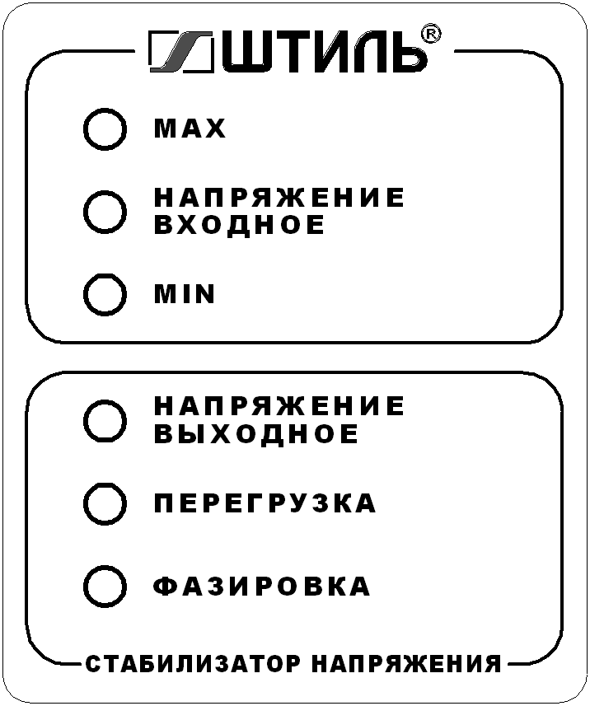

Рисунок 4.1 Передняя панель стабилизатора
  - Индикация
Свечение зеленого индикатора НАПРЯЖЕНИЕ ВХОДНОЕ сигнализирует о том, что стабилизатор включен и на него подано входное напряжение.
Свечение зеленого индикатора НАПРЯЖЕНИЕ ВЫХОДНОЕ свидетельствует о том, что есть выходное напряжение.
Непрерывное свечение зеленого индикатора НАПРЯЖЕНИЕ ВХОДНОЕ и красного индикатора МАХ свидетельствует о превышении предельного значения входного напряжения («Uвх>275В») и отключении нагрузки, мигание – входное напряжение за пределами рабочего диапазона (260В< Uвх <275B), но нагрузка подключена.
Непрерывное свечение зеленого индикатора НАПРЯЖЕНИЕ ВХОДНОЕ и красного индикатора MIN сигнализирует о понижении предельного значения входного напряжения («Uвх<150В») и отключении нагрузки, мигание – входное напряжение за пределами рабочего диапазона (150B < Uвх <165B), но нагрузка подключена.
Свечение индикатора ПЕРЕГРУЗКА свидетельствует об отключении нагрузки при перегрузке стабилизатора, а мигание – об отсчете времени до отключения нагрузки.
Свечение зелёного индикатора ФАЗИРОВКА при эксплуатации стабилизатора в трёхпроводной сети (с заземлением) свидетельствует о правильной ориентации вилки стабилизатора относительно сетевой розетки.

  - Принцип работы
Принцип работы стабилизатора основан на автоматической коммутации отводов силового автотрансформатора с помощью силовых ключей в зависимости от значения входного напряжения.
На рисунке 4.2. приведена структурно-функциональная схема стабилизатора.
При включении стабилизатора напряжение сети через входной фильтр (1) поступает на автотрансформатор (2), схема управления (5) включает силовой ключ (3), соединяющий выходное реле (7) стабилизатора с отводом автотрансформатора на минимальное напряжение, а затем схема управления (5) по результатам измерения напряжения схемой (6) поочередно включает силовые ключи (3) (т. е. изменяет ступени регулирования автотрансформатора) на увеличение его выходного напряжения до тех пор, пока оно не установится в пределах, указанных в таблице 3.1. Если значение входного напряжения находится в диапазоне от 170В до 275В, то через 1…2с включится реле нагрузки (7) и на выходную розетку стабилизатора будет подано стабилизированное напряжение. При изменении напряжения питающей сети в пределах рабочего диапазона схема управления (5), переключая силовые ключи (3), отрегулирует напряжение на выходе стабилизатора с заданной точностью.

TV
СЕТЬ
ВЫХОД
3
2
4
ФАЗА
СЕТЬ
ФАЗА
5
7
1

6
НОЛЬ

НОЛЬ

Рисунок 4.2 Структурно-функциональная схема изделия

1 – фильтр входной, 2 – автотрансформатор, 3 – силовые ключи, 4 – схема индикации, 5 - схема управления, 6 – схема измерения тока и напряжения, 7 – реле выходное.

При этом светятся два зеленых индикатора НАПРЯЖЕНИЕ ВХОДНОЕ и НАПРЯЖЕНИЕ ВЫХОДНОЕ схемы индикации (4).
В случае выхода напряжения питающей сети за пределы рабочего диапазона схема управления не сможет обеспечивать дальнейшее регулирование напряжения, и стабилизатор будет лишь компенсировать входное напряжение, поддерживая выходное напряжение в пределах 190…242В (мигает соответствующий индикатор МАХ или MIN).
Если напряжение на входе стабилизатора превысит критический верхний порог («Uвх>275В»), произойдет отключение выходного напряжения от нагрузки, индикатор НАПРЯЖЕНИЕ ВЫХОДНОЕ погаснет и засветится индикатор MAX. Если входное напряжение вновь установится в пределах от 150 до 265В, автоматически включится выходное напряжение. При этом погаснет индикатор MAX и засветится индикатор НАПРЯЖЕНИЕ ВЫХОДНОЕ.
Если напряжение на входе стабилизатора меньше 150В, также произойдет отключение выходного напряжения, индикатор НАПРЯЖЕНИЕ ВЫХОДНОЕ погаснет и засветится индикатор MIN. Если входное напряжение вновь установится в пределах от 160 до 275В, автоматически включится выходное напряжение. При этом погаснет индикатор MIN и засветится индикатор НАПРЯЖЕНИЕ ВЫХОДНОЕ.
В случае, если нагрузка стабилизатора (потребляемая мощность) превысит предельно допустимую величину (указана в строке «Мощность» для данного стабилизатора), то начнет мигать индикатор ПЕРЕГРУЗКА и нагрузка отключится от стабилизатора (погаснет индикатор НАПРЯЖЕНИЕ ВЫХОДНОЕ и засветится индикатор ПЕРЕГРУЗКА). Затем стабилизатор включится и, если в течение 10 секунд перегрузка не будет устранена, то стабилизатор снова выключится. Выходное напряжение стабилизатора может быть подано в нагрузку только после устранения причины перегрузки стабилизатора и повторения операций по его включению (см. раздел «ПОДГОТОВКА ИЗДЕЛИЯ К РАБОТЕ И ПОРЯДОК РАБОТЫ»). Длительность мигания индикатора зависит от величины перегрузки. При нагрузке, превышающей допустимую мощность нагрузки стабилизатора не более чем в 2 раза (однократная перегрузка), длительность мигания индикатора составляет примерно 15 с. При двукратной перегрузке длительность мигания составляет не более 2-х секунд. При четырех и более кратной перегрузке нагрузка отключается практически мгновенно.

МЕРЫ БЕЗОПАСНОСТИ
ВНИМАНИЕ!
Общая потребляемая мощность электроприборов, подключаемых к стабилизатору, не должна превышать указанную мощность.

  - Не допускать попадание посторонних предметов и жидкостей в вентиляционные отверстия корпуса стабилизатора.
  - При неисправности стабилизатора, а также во всех случаях выполнения работ, связанных со вскрытием стабилизатора, он должен быть отключен от сети извлечением вилки из сетевой розетки.
  - При повреждении шнура питания во избежание опасности его должен заменить изготовитель или представитель сервисного центра, или аналогичное квалифицированное лицо

ЗАПРЕЩАЕТСЯ:
  - устанавливать стабилизатор в помещениях с взрывоопасной или химически активной средой, разрушающей металлы и изоляцию;

  - подключать к питающей сети и эксплуатировать незаземлённый стабилизатор;
Заземление стабилизатора осуществляется через заземляющий контакт сетевого шнура, предназначенного для подключения стабилизатора к сети.
  - эксплуатировать стабилизатор при наличии деформации деталей корпуса, приводящих к их соприкосновению с токоведущими частями, появлении дыма или запаха, характерного для горящей изоляции, появлении повышенного шума или вибрации.
  - подключать к стабилизатору электродвигатели (отдельно или в составе оборудования), мощность потребления которых (обычно указывается в паспорте) более одной трети максимального значения мощности стабилизатора.

ПОДГОТОВКА И ПОРЯДОК РАБОТЫ

  - После транспортирования при минусовых температурах или повышенной влажности, перед включением стабилизатор следует выдержать в нормальных климатических условиях не менее 4 часов.

  - Произвести внешний осмотр изделия с целью определения отсутствия повреждений корпуса и кабеля питания
  - Конструкция стабилизатора предусматривает его размещение на стене.
  - Для установки стабилизатора на стене необходимо:
  - отсоединить кронштейн, расположенный на задней стенке стабилизатора, нажав на ребро кронштейна вниз, затем закрепить кронштейн на стене, руководствуясь рисунком 6.1;
Возможные ограничивающие поверхности
50min
Кронштейн
88
46,6
52
58
Стабилизатор
(вид сзади)
50min

238
2 отв. 6,5

204

Рисунок 6.1 Схема размещения стабилизатора на стене

  - надеть стабилизатор на кронштейн.
  - Подключение стабилизатора производить в следующем порядке:
6.5.1 Установить выключатель СЕТЬ в положение ОТКЛ.
6.5.2 Подключить нагрузку к розетке «220В».
6.5.3 Подключить изделие к сети.
6.5.4 Установить выключатель СЕТЬ в положение СЕТЬ.
Свечение зеленых индикаторов НАПРЯЖЕНИЕ ВХОДНОЕ и НАПРЯЖЕНИЕ ВЫХОДНОЕ указывает на то, что стабилизатор включен и готов к работе.

ТЕХНИЧЕСКОЕ ОБСЛУЖИВАНИЕ

7.1 В период эксплуатации стабилизатора не реже одного раза в месяц необходимо проводить:
  - осмотр стабилизатора и подключенных к нему проводов с целью выявления их повреждений;
  - удаление пыли и грязи с поверхностей стабилизатора сухой ветошью или щёткой.

Внимание!
Использование абразивных материалов, синтетических моющих средств, химических растворителей может привести к повреждению поверхности корпуса, органов управления и индикации стабилизатора. Попадание жидкостей или посторонних предметов внутрь стабилизатора может привести к выходу его из строя.

- ВОЗМОЖНЫЕ НЕИСПРАВНОСТИ И СПОСОБЫ ИХ УСТРАНЕНИЯ

Таблица 8.1
Признак  неисправности | Вероятная причина | Способ устранения
Отсутствует выходное напряжение, при этом не светится ни один из индикаторов | Сработал автоматический предохранитель | Отключить и вновь включить выключатель СЕТЬ
 | Обрыв в сетевом кабеле  Неисправен выключатель | Ремонт в сервисном центре или у изготовителя
Отсутствует выходное напряжение, при этом светится один из индикаторов | Прочие неисправности | Ремонт в сервисном центре или у изготовителя
Выходное напряжение есть, но при этом не светится ни один из индикаторов | Прочие неисправности | Ремонт в сервисном центре или у изготовителя

- ПРАВИЛА ТРАНСПОРТИРОВАНИЯ И ХРАНЕНИЯ

9.1. Транспортирование должно производиться в упаковке предприятия-изготовителя любым видом наземного (в закрытых негерметизированных отсеках), речного, морского, воздушного (в закрытых герметизированных отсеках) транспорта без ограничения расстояния и скорости, допустимых для данного вида транспорта.
9.2. Стабилизатор должен храниться в таре предприятия - изготовителя в отапливаемых вентилируемых помещениях при температуре окружающего воздуха от минус 40 °С до +35 °С при относительной влажности воздуха до 80%.
В помещениях для хранения не должно быть пыли, паров кислот и щелочей, вызывающих коррозию.

ГАРАНТИИ ИЗГОТОВИТЕЛЯ

Гарантийный срок эксплуатации стабилизатора напряжения - 24 месяца со дня продажи в пределах гарантийного срока хранения. Гарантийный срок хранения стабилизатора - 36 месяцев со дня изготовления. При отсутствии даты продажи и штампа магазина гарантийный срок исчисляется со дня выпуска стабилизатора напряжения изготовителем.
В течение гарантийного срока эксплуатации в случае нарушения работоспособности стабилизатора по вине предприятия - изготовителя потребитель имеет право на бесплатный ремонт. При этом гарантийный срок эксплуатации продлевается на время нахождения стабилизатора в ремонте.
ВНИМАНИЕ! Производитель не несет ответственности за ущерб здоровью и собственности, если он вызван несоблюдением норм установки и эксплуатации, предусмотренной данным руководством.
ВНИМАНИЕ! Проследите за правильностью заполнения свидетельства о приемке и продаже стабилизатора (должны быть указаны: производитель, торгующая организация, дата изготовления и продажи, штамп изготовителя и торгующей организации, а также ваша личная подпись).
Гарантийное обслуживание не производится в следующих случаях:
- несоблюдение правил хранения, транспортировки, установки и эксплуатации, установленных настоящим руководством;
- отсутствие подлинника свидетельства о приемке и продаже стабилизатора, подтверждающего факт продажи стабилизатора;
- отсутствие гарантийного талона;
- ремонт стабилизатора не уполномоченными на это лицами и организациями, его разборка и другие, не предусмотренные данным Руководством вмешательства;
- механические повреждения, следы химических веществ и попадание внутрь инородных предметов;
- повреждение изделия не по вине изготовителя;
- использование стабилизатора не по назначению.

